

EMNİYET BÜLTENİ

ONAY
EBUBEKİR TAŞSETEN
HAVALİMANI MÜDÜRÜ

BÜLTEN NUMARASI : VAS.BLT.2024.002
HAZIRLANMA TARİHİ : 12.10.2026
REVİZYON TARİHİ : 12.10.2026
REVİZYON NO : 0
DEVLET HAVA MEYDANLARI İŞLETMESİ
GENEL MÜDÜRLÜĞÜ
- KONU:
Sivas Nuri Demirağ Havalimanı “Yeni Pist ve ilave Apron Yapımı” ile diğer alanlarda yapılacak inşaat uygulamalarına ilişkin I. Faz çalışmasıdır.
- AMAÇ:
Bu bülten; Sivas Nuri Demirağ Havalimanı Yeni Pist ve ilave Apron yapım işinde, doğrudan ya da dolaylı olarak görevli tüm personel için uyulması gereken kuralların belirlenmesi ve emniyet bilinciyle hareket edilmesi konusunda bilgilendirme amacıyla hazırlanmıştır.
Ayrıca yapımı devam eden yeni pist ve mütemmimlerine ait inşaat çalışmaları esnasında, Havalimanımıza uçuş düzenleyen tarifeli ve tarifesiz uçuş trafiğini aksatmadan yürütülmesi gerektiğinden, devam eden operasyonlarda, inşaat çalışmalarından kaynaklı risklerin, boyutuna göre ortadan kaldırılmasını, eğer ortadan kalkamıyorsa kabul edilebilir emniyet seviyelerine indirgenmesini, bu hususları teminen gerekli tedbirlerin alınmasını ve planlamaların bu doğrultuda yapılmasını amaçlamaktadır.

Sivas Nuri Demirağ Havalimanı Yeni Pist Yapım İşi kapsamında;
- Yeni Pist Yapımı ve İlave Apron (Şerit Saha, RESA Dahil)
- Hızlı Çıkış Taksi Yolları (2 Adet) ile Bağlantı Taksi Yolları (2 Adet)
- Apron Bağlantı Taksi Yolu
- ve Diğer İmalatlar işleri yapılacaktır.
Not: Anılan işler belirli bir program dahilinde (etaplar halinde) uygulanacaktır.

- KAPSAM:
Bu bülten; Sivas Nuri Demirağ Havalimanı personelini, ilgili tüm paydaşları ve yüklenici/alt yüklenici inşaat firmasını kapsar. Aksi belirtilmedikçe de yürürlükte kalır.

- AÇIKLAMALAR:
Sivas Nuri Demirağ Havalimanı operasyonel faaliyetlerini yürütmekte ve inşaat çalışmaları da eş zamanlı olarak devam etmektedir.
Yeni pist yapımı esnasında Havalimanı yolcu ve hava trafiğinin aksatılmaması, operasyonların emniyetli bir şekilde sürdürülmesi için gerekli tedbirler Havalimanı Müdürlüğü ile yüklenici firma tarafından alınacaktır.

- TAVSİYELER/SONUÇLAR:
- Piste giriş yetkisi olan birimler haricinde hiçbir araç veya personel piste veya yakın çevresine giriş yapmamalı, yetkisi olanlar da mutlaka Hava Trafik Kontrol ünitesinden izin alarak piste girmelidir.
- Pist ve yakın çevresi, havalimanlarında emniyet açısından kritik yerlerdir. Bu bölgelerin kontrolsüz uçak, araç ve yaya hareketlerinden hassasiyet ile korunması gerekmektedir.
- Sivas Nuri Demirağ Havalimanı aktif pistinde ve etrafında yapılan;
PAT sahaları kontrolleri,
Kaplamalı yüzey bakımları,
Elektronik/elektrik sistemler kontrolleri,
Otla mücadele çalışmaları,
İnşaat faaliyetleri gibi çalışmalar nedeni ile bahse konu alanlara Hava Trafik Kontrol Ünitesinin izni olmadan girilmemelidir. Bu alanlara Hava Trafik Kontrol Ünitesinin izni ile girilmesi gereken durumlarda ise standart havacılık terimleri (freyzoloji) ile standart bir iletişim kurulmalı, personelin bulundukları mevkileri tam olarak tarif edilmelidir.
- Şekil-1’de belirtildiği üzere mevcut pist merkez hattının sağından ve solundan 105 metre mesafeye kadar olan bölge pist emniyet sahasıdır. İnşaat çalışmasının bu fazında (1. Fazında) ilgili yüklenici veya alt yüklenici hiçbir personel bahse konu pist emniyet sahasına giriş yapmayacaktır.
- Yüklenici ile İdare arasında yapılan protokole riayet edilecektir.
- İnşaat ve imalat çalışmaları, DHMİ Sivas Nuri Demirağ Havalimanı Müdürlüğü İşletme Şefliği koordinesinde yapılmaktadır.
- İşletme Şefliğince yapılan koordinasyon işlemleri, iş planlarının aksamaması amaçlı olup, pist üzerinde faaliyet gösteren tüm birimler emniyet tedbirlerini yerine getirmekle sorumludur. Bu kapsamda; pist üzerinde veya yakınında yapılan her türlü çalışma sürecinde piste giriş izinlerinin alınmasına, kontrol işlemlerine, diğer araç hareketlerine, yaya hareketlerine, teknik bakım çalışmalarına ve diğer faaliyetlere karşı azami derecede dikkat edilmesi gerekmektedir.
- Çalışma yapan birimler ilgili çalışma alanının aydınlatmasını sağlamalı, ikaz işaretlemelerini tesis etmeli, çalışma bölgesi olarak bildirilen alanını dışına çıkmamalıdır.
- İhtiyaç halinde bölge değişiklikleri bildirilmelidir.
- Çalışma bölgeleri terk edilirken, FOD kontrolleri ve temizlik çalışmaları yapılmalı, artık/serbest malzemeler pistte veya yakın bölgede geçici süreliğine dahi olsa bırakılmamalıdır.
- Menhol/rögar kapakları açık bırakılmamalıdır.
- Piste yakın bölgelerde ot balyaları/artıkları bırakılmamalıdır.
- İnşaat süresince ilgili firma veya diğer yükleniciler; FOD, atık ve çöp oluşturmayacak, firma tarafından FOD, atık ve çöplerin inşaat sahasının dışına çıkmasını engelleyici perdeleme gibi çevre koruma tedbirleri alınacaktır.
- FOD, çöp, atık ve döküntülerin hava tarafının herhangi bir noktasında depolanması, biriktirilmesi ya da herhangi bir şekilde imhası yasaktır.
- İlgili firma veya diğer yükleniciler, inşaat bölgesinde emniyet açısından manialarla ilgili uygun ışıklandırma, işaretleme, bayrak, barikat oluşturma, geçici bariyer inşaa etme vb. gereklilikleri yerine getirecektir.
- İlgili firma veya diğer yükleniciler, kendilerine ait araçların ve doğrudan ya da dolaylı olarak uhdesinde istihdam olunan personelin, izin verilmedikçe, havalimanının operasyonel alanlarında herhangi bölüme geçmemesini sağlayacaktır.
- İlgili firma veya diğer yükleniciler, kullanımına ihtiyaç duyulan ve inşaat alanına taşıması gereken yüksek ekipmanları (vinç, beton pompaları, diğer ekipmanlar vb.) depo malzemeleri ve bunların nakliye güzergahları için Sivas Nuri Demirağ Havalimanı İşletme Şefliğine bilgi vermekten, kendilerine gösterilen güzergahın dışına çıkmamaktan ve bununla ilgili personelinin eğitim ve takibinden sorumludur.
- Havalimanımızdaki inşaat çalışması devam ettiği sürece; ilgili saha, Müdürlüğümüz birimlerince (Değişimin Yönetim Ekibi) denetlenecek, herhangi bir olumsuzluk durumunda mevzuat doğrultusunda gerekli işlemler başlatılacaktır.
- Tüm paydaşlarımızın, uçuş operasyonları esnasında uçuş can ve mal güvenliğini tehlikeye düşürebilecek tehlikeli bir durum gördükleri anda bu durumu, Havalimanımız aşağıda iletişim tablosunda yer alan telefonlara veya Emniyet Yönetim Uzmanlığı dahili 2021 nolu telefona bildirmeleri gerekmektedir. Bu husus operasyonel emniyeti arttıran bir faktör olacaktır.
- I., II. ve III. etap süresince, sürekli yeni ve farklı NOTAM’lar yayınlanabilecek olup, bu NOTAM’lara göre yeni emniyet bültenleri yayınlanabilecektir. Yayınlanan notam ve Emniyet Bültenlerinin titizlikle takibinin yapılması ve uygulanması önem arz etmektedir.

- İLETİŞİM:
Sivas Nuri Demirağ Havalimanı | 0346 224 86 87  e-posta: infosivas@dhmi.gov.tr
Havalimanı Müdürü | 1010
İşletme Şefi | 1004
Apron Yönetim Servisi | 1280
Havalimanı Nöbetçi Şefliği | 1003
Emniyet Yönetim Uzmanlığı | 2021
Hava Seyrüsefer Şefliği | 1013
Referans Dokümanlar:
DHMİ Değişimin Yönetimi Prosedürü
Yüklenici firma ile Müdürlüğümüz arasında imzalanan protokoller

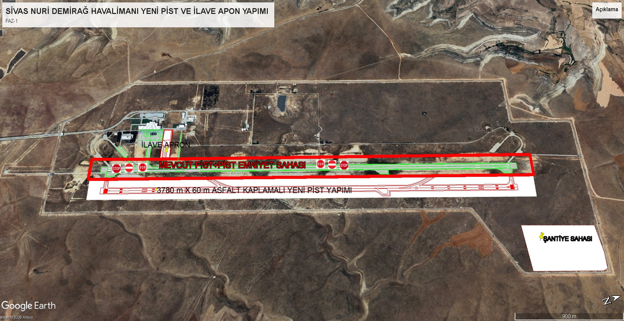
Şekil -1

